EVALUACIÓN DE LA CORROSIÓN DE UN DURALUMINIO EN MEZCLAS DE GASOLINA Y BIOETANOL

EVALUATION OF THE CORROSION OF DURALUMIN IN GASOLINE AND BIOETHANOL BLENDS

Dario Yesid Peña Ballesteros*
Hugo Armando Estupiñan Durán**
Custodio Vásquez Quintero***

RESUMEN
Actualmente, diversos países utilizan el etanol como combustible de automoción. Sin embargo, este biocombustible resulta nocivo para las piezas metálicas del sistema de combustible de un automotor. En el presente trabajo se determinó la velocidad de corrosión del duraluminio, material usado para fabricar pistones de motores, en mezclas de bioetanol-gasolina con concentraciones del 5 al 20%, mediante Espectroscopia de Impedancia Electroquímica (EIE), Polarización Tafel, y Gravimetría. Se demostró que el proceso de corrosión fue de control mixto con tendencia a la corrosión localizada. En general se observó que la velocidad de corrosión del duraluminio disminuye con el tiempo de exposición.

PALABRAS CLAVES: Mezclas Bioetanol-Gasolina, Duraluminio, EIS, gravimetría.

ABSTRACT
Actually, different countries use ethanol as automotive fuel. However, this biofuel is aggressive for metal parts in the fuel system of an automobile. In this study we determined the corrosion rate of duralumin, material used to fabricate piston engines, ethanol-gasoline blends at concentrations of 5 to 20%, by electrochemical impedance spectroscopy (EIS), Tafel polarization, and Gravimetry. It was shown that the corrosion process control was mixed with a tendency to localized corrosion. It is generally observed that the rate of corrosion of duralumin decreases with time of exposure.

KEYWORDS: Bioethanol-gasoline blends, Duralumin, Corrosion rate, Electrochemical Techniques

INTRODUCCIÓN

En condiciones normales de uso, los materiales metálicos están siempre sujetos a corroerse. Por esto, los componentes metálicos que trabajan con combustibles son fabricados en metales resistentes o adecuadamente protegidos para garantizar o extender su vida útil (Horta, 2004). Particularmente con relación al gasohol, término empleado para definir la mezcla entre alcohol y gasolina, los metales considerados en riesgo de dañarse por degradación son: el acero, las aleaciones para fundición por presión (tipo Zamac) y las aleaciones de aluminio (Owen y Coley, 1995).

La adición de etanol a la gasolina acelera la velocidad de corrosión del acero y demás materiales que componen el automotor que están en contacto con la mezcla, principalmente debido a la presencia de agua y ácidos orgánicos en la mezcla. Los problemas también pueden agravarse si se da una separación de fases del gasohol, produciendo una fase acuosa con algún contenido alcohólico, que tiende a ser más corrosiva que el propio gasohol. Por otra parte, se ha determinado que la corrosividad de mezclas de etanol y gasolina es directamente proporcional a la concentración alcohólica (Horta, 2004).

El etanol, obtenido a partir de biomasa, surge como la mayor fuente de energía renovable y se espera que esta tendencia continúe en el futuro, dados los condicionantes de precios relativamente bajos de los granos y el aumento de los precios del petróleo y la gasolina. Al evaluar la corrosión de los materiales expuestos a las mezclas se puede evitar impactos negativos de la mezcla en el parque automotor con el fin de aumentar su vida útil y no afectar a los usuarios, de esta manera garantizar el éxito y confirmar la viabilidad del uso de las mezclas especificadas en los automóviles. Actualmente en Colombia y el resto del mundo se está utilizando mezclas de gasolina-bioetanol hasta el 10%, a excepción de Brasil, la principal razón para esta tendencia se basa en la incompatibilidad de las mezclas de bioetanol con los materiales de los motores diseñados exclusivamente para gasolina. Con relación a otras partes del motor, se presentan problemas de corrosión en el carburador, la bomba de combustible, las mangueras de conducción de combustible, el filtro y el tanque de combustible. (Corte y Solano, 1982)

Con la realización de este trabajo de investigación se aportará una evaluación y un diagnóstico de factores influyentes en el comportamiento electroquímico del duraluminio presente en el automotor al contacto con las mezclas, también se espera evaluar su susceptibilidad a la corrosión incrementada por la concentración de bioetanol en la mezcla, y aportar de esta forma recomendaciones o sugerencias como producto de la investigación.

PROCEDIMIENTO EXPERIMENTAL

Mediante Espectrometría de Fluorescencia de Rayos-X de Energía Dispersa (EFR-X) con un equipo Shimadzu EDX 800 HS se determinó que la composición de la aleación de duraluminio empleada, la cual fue: 90.114% aluminio, 4.324% zinc, 3.501% magnesio, 1.057% cobre, 0.496% silicio, 0.208% hierro, 0.204% cromo y 0.040% manganeso. Para los ensayos de gravimétricos y electroquímicos con base en la norma ASTM D4806-09 (2009), se prepararon mezclas de bioetanol-gasolina al 5, 10, 15 y 20% v/v de bioetanol, denominadas E-5, E-10, E-15 y E-20 respectivamente, también se hicieron ensayos en bioetanol puro solución denomivada E-100. Los ensayos gravimétricos se realizaron de acuerdo al estándar ASTM G31-90 (1999), con un tiempo total de inmersión de 28 días. Cada siete días se monitoreó el peso de las probetas y la evaporación de la mezcla para evitar que cambiara la concentración del medio. Todos los ensayos se realizaron por duplicado. Los ensayos electroquímicos se realizaron en una celda plana de vidrio, utilizando un electrodo de Ag/AgCl, como electrodo de referencia, una lámina de platino y una varilla de platino de alta pureza, como contra-electrodos. El área de exposición de las probetas fue de 1 cm². Para la obtención de datos, la celda plana se conectó a un potenciostato marca ACM GILL y se empleo el software ACM versión 5.0 con secuenciador. Las técnicas electroquímicas empleadas fueron Espectroscopia de Impedancia Electroquímica (EIE) en el rango de frecuencia de barrido de 30.000Hz a 1 Hz, una amplitud de 10 mV y con un tiempo de estabilización de 300 segundos. Las Curvas de Polarización Tafel se realizaron con una polarización desde -250 mV hasta 250 mV con respecto al potencial libre de corrosión (Ecorr) y una velocidad de barrido de 60 mV/min. La curva de polarización potenciodinámica fue obtenida polarizando desde -250 mV hasta 2500 mV con respecto al potencial libre de corrosión (Ecorr) y a una velocidad de barrido de 100 mV/min.
RESULTADOS EXPERIMENTALES

En la Figura 1 se observa la pérdida de peso de las probetas de duraluminio durante el tiempo total de inmersión. Se observa que en la mayor concentración de bioetanol trabajada (E-100) existe un aumento significativo en la pérdida de peso al transcurrir el tiempo, en comparación a las mezclas de gasolina-bioetanol analizadas, este comportamiento se debe a que el bioetanol al ser higroscópico absorbe mayor cantidad de agua, lo cual acelera los procesos de corrosión.

Figura 1. Pérdida de peso de las probetas a diferentes tiempos de exposición

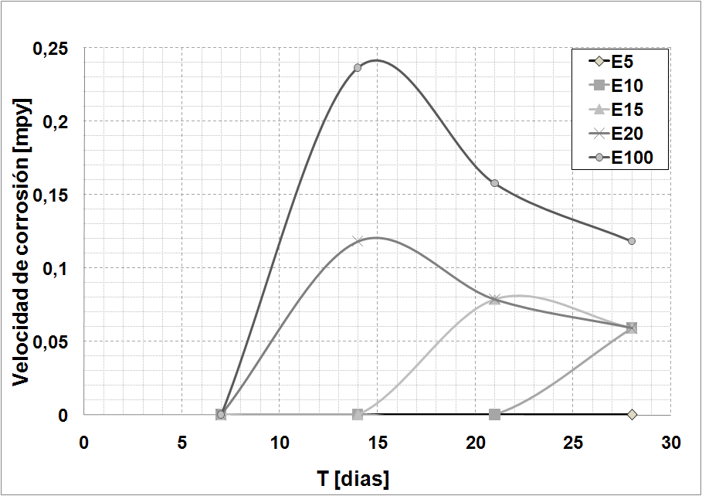
Fuente: Presentación propia de los autores.

Para las mezclas E-15 y E-20 se observa que a tiempos de inmersión de 21 días y 14 días existe poca pérdida de peso, esto se debe a que la capa protectora y pasiva que se forma en esta aleación, se compactó lo suficiente a estos tiempos de exposición, brindando una protección suficiente para que no se desgastara significativamente el material (Vega et al., 2007). Las velocidades más bajas de corrosión se presentaron en las mezclas al E-5 y E-10, manteniéndose casi constantes desde el séptimo día hasta el final del experimento, indicando una importante protección de los productos de corrosión a estas concentraciones. Las curvas demuestran que no hubo una linealidad con el tiempo, lo que indica que la cinética de la corrosión del material en estudio fue prácticamente dependiente del crecimiento de los productos de corrosión en la superficie expuesta.
Como se observa en la Figura 2, la microestructura del duraluminio muestra unos granos de forma irregular. También se observan otras fases de un color oscuro situadas en las fronteras de grano y dentro de los granos, que de acuerdo con la bibliografía corresponden a precipitados de MgZn₂ (Ruiz, 1993), lo cuales fueron confirmados mediante análisis SEM-EDS, ver Figura 3.

Figura 2. Microestructura del duraluminio a 1000X

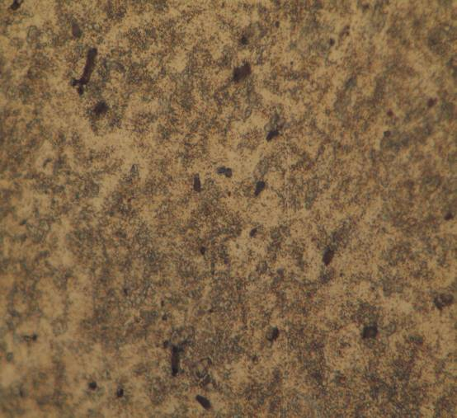
Fuente: Presentación propia de los autores.

Figura 3. Morfología de la superficie del duraluminio tomada por SEM donde se observan los precipitados de MgZ₂.

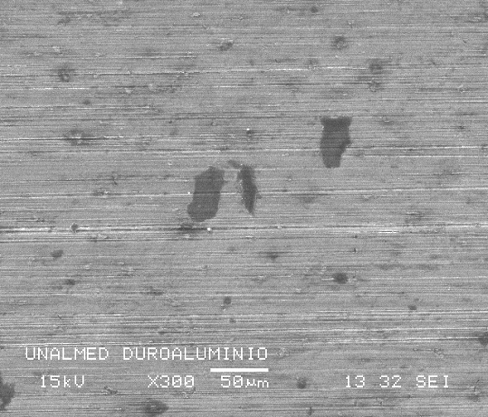
MgZ2
Fuente: Presentación propia de los autores.

Para los duraluminios en contacto con las mezclas E-5, E-10 y E-15 no se observó ningún cambio en la microestructura, sin embargo para la mezcla E-20 y E-100, aparecen indicios de corrosión (Figura 4), originados por que la aleación presenta varias fases, de la cuales el MgZn₂ se comporta como una zona anódica originando corrosión localizada intergranular (Picas et. al. 2006 y Mears 1948).

Figura 4. Micrografía del duraluminio expuesto durante 28 días a a las mezclas a) E20 y b) E100

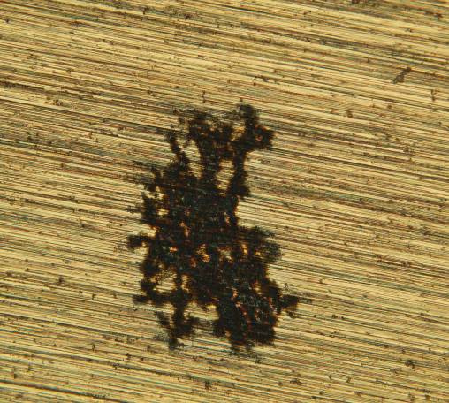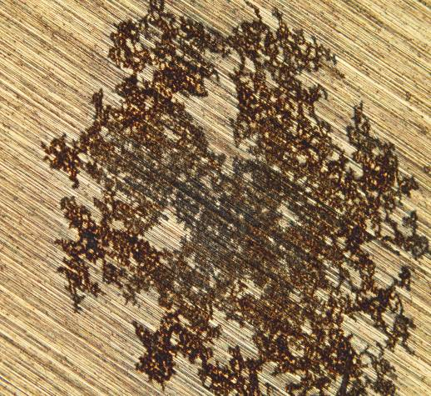
200X
100X
a) b)
Fuente: Presentación propia de los autores.

Mediante análisis SEM se encontró que los más altos productos de corrosión estaban sobre la superficie de las probetas expuestas a E-100, ver Figura 5, y con análisis EDX se determinó la composición estos productos, ver Tabla 1.

Figura 5. Morfología tomada mediante SEM del duraluminio a 28 días en E100 donde se observó los productos de corrosión.

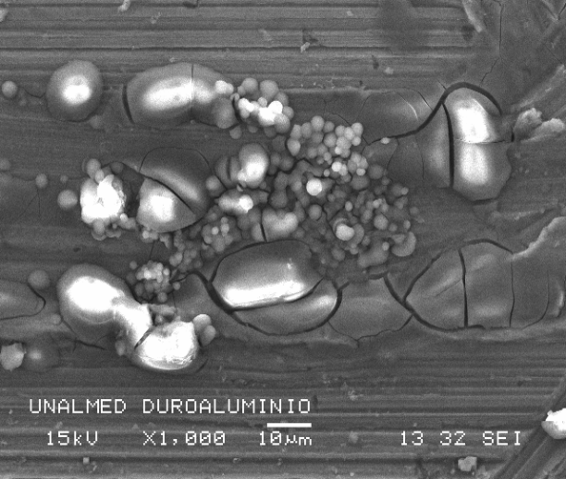
Fuente: Presentación propia de los autores.

Tabla 1. Composición de los productos de corrosión detectados sobre el duraluminio expuesto a E100 durante 28 días, mediante análisis SEM-EDX.

Elemento | %Peso | %Atómico
C | 8.41 | 17.37
O | 2.75 | 4.26
Mg | 1.73 | 1.77
Al | 80.72 | 74.18
Zn | 6.38 | 2.42
Fuente: Presentación propia de los autores.

Según se observa en la tabla 2 y la figura 6 y 7, el ataque corrosivo se incrementa con la disminución en la concentración de gasolina en las mezclas, pero disminuye con el tiempo de exposición de las probetas en el electrólito. También se puede decir, que el potencial de corrosión se hace más negativo a través del tiempo de exposición, decayendo hacia la región de potenciales activos, aumentando así su tendencia termodinámica a la corrosión. La densidad de corriente disminuye, fenómeno atribuido a componentes tensoactivos del electrolito que hacen que el sistema resultante conlleve a una disminución de la corriente.

Figura 6. Curvas Tafel para el duraluminio en mezclas bioetanol-gasolina a diferentes tiempos de inmersión en, a) E15 y b) E20.

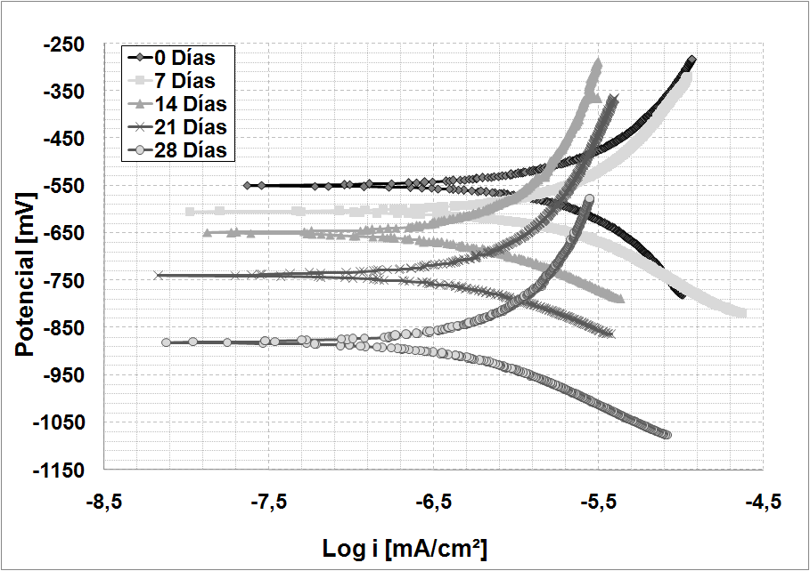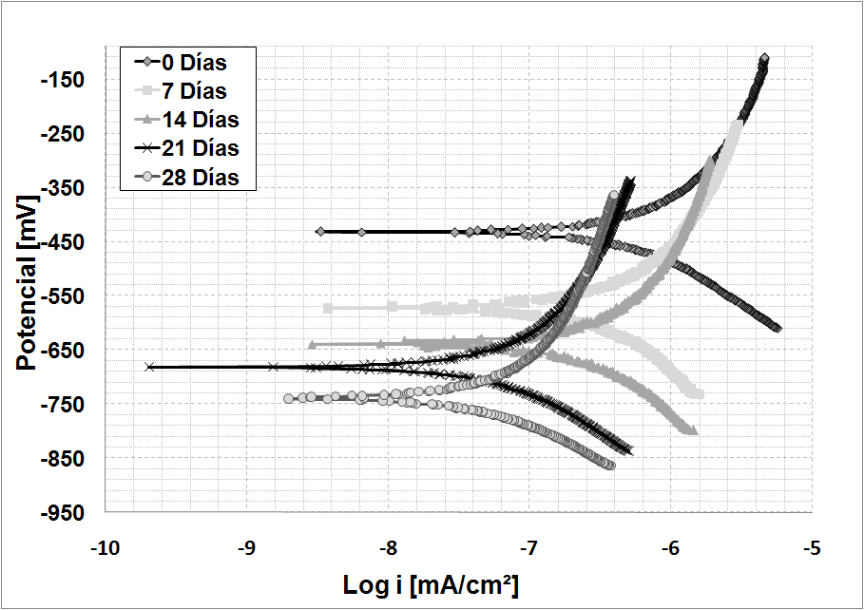
a
b
Fuente: Presentación propia de los autores.

Figura 7. Curva Tafel para el duraluminio en E100 para diferentes tiempos de inmersión

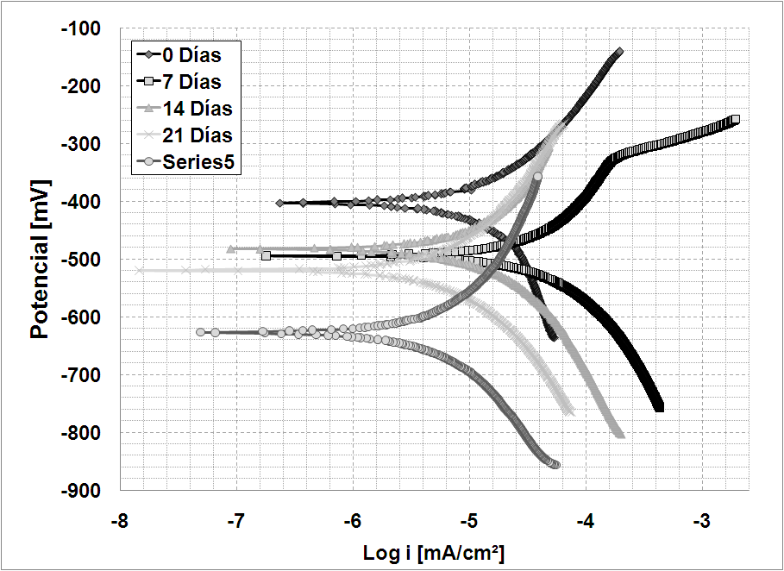
Fuente: Presentación propia de los autores.

La tabla 2 presenta los datos obtenidos mediante la técnica de Tafel y según la norma ASTM G102-89 (1999). Los resultados muestran una influencia fuerte de la variable tiempo en la formación de la película de óxido que protege la superficie del duraluminio haciéndolo más resistente a la corrosión.

Tabla 2. Valores de los parámetros determinados mediante la técnica de Polarización de Tafel

Mezcla | Tiempo | Densidad de I (µA/cm²) | Veloc. Corros. (mpy)
E-15 | T₁ | 8,0127x10⁻⁴ | 3,5564x10⁻⁴
E-15 | T₂ | 4,1344x10⁻⁴ | 1,8350x10⁻⁴
E-15 | T₃ | 3,1178x10⁻⁴ | 1,3838x10⁻⁴
E-15 | T₄ | 8,2178x10⁻⁵ | 3,6474x10⁻⁵
E-15 | T₅ | 7,6722x10⁻⁵ | 3,4053x10⁻⁵
E-20 | T₁ | 2,3914x10⁻³ | 1,0614x10⁻³
E-20 | T₂ | 1,8984x10⁻³ | 8,4260x10⁻⁴
E-20 | T₃ | 5,2204x10⁻⁴ | 2,3171x10⁻⁴
E-20 | T₄ | 5,8559x10⁻⁴ | 2,5991x10⁻⁴
E-20 | T₅ | 2,5049x10⁻⁴ | 1,1118x10⁻⁴
E-100 | T₁ | 1,4210x10⁻² | 6,3071x10⁻³
E-100 | T₂ | 5,1383x10⁻² | 2,2806x10⁻²
E-100 | T₃ | 1,3662x10⁻² | 6.0638x10⁻³
E-100 | T₄ | 5,8830x10⁻³ | 2,6112x10⁻³
E-100 | T₅ | 6,6177x10⁻³ | 2,9373x10⁻³
Fuente: Presentación propia de los autores.

Para el cálculo de los valores de mpy se utilizó la Ecuación 1 (ASTM, 1999).
$\text{CR}=k_{1}\frac{\text{icorr}}{ρ}\text{EW}\left(\text{mpy}\right)$ (1)
Donde: CR : Velocidad de corrosión
K₁ : Constante 0.1288 (mpy*g/μA*cm)
$ρ$ : 2,78 g/cm³
icorr : Densidad de corriente (µA/cm²)
EW : Peso equivalente 9.58

En la Figura 8a), se observa que el proceso está controlado por difusión o transferencia de masa y por activación o transferencia de carga, lo que indica un control mixto. La mezcla E-20 con la mayor velocidad de corrosión, es la condición más agresiva de las mezclas, lo que supone la disolución de los productos de corrosión, como se puede evidenciar en los resultados de la Tabla 2. En la Figura 8b), se observa que para un tiempo de 28 días, el duraluminio en las dos mezclas E-15 y E-20, va disminuyendo su potencial haciéndose más activo lo que indica que la capa pasiva es termodinámicamente inestable y más factible la corrosión.

Figura 8. Curvas Tafel para el duraluminio, a diferentes concentraciones de bioetanol. a) T₁ y b) T₅

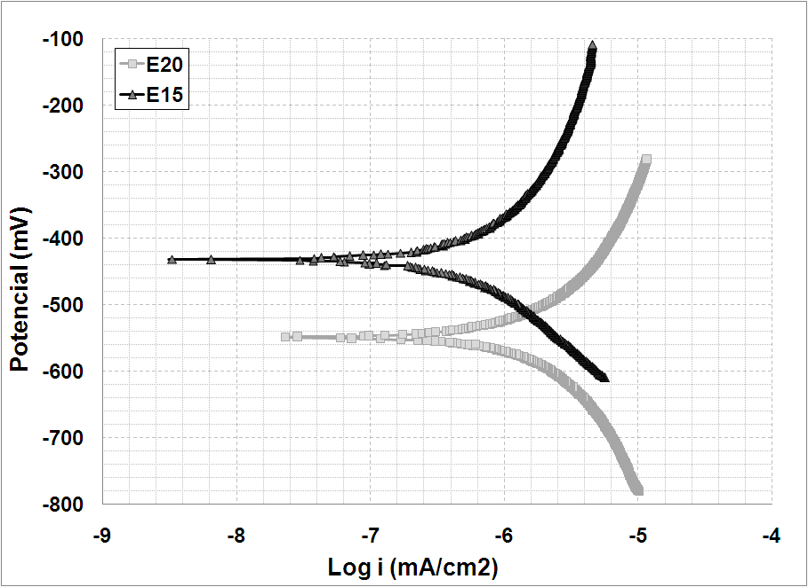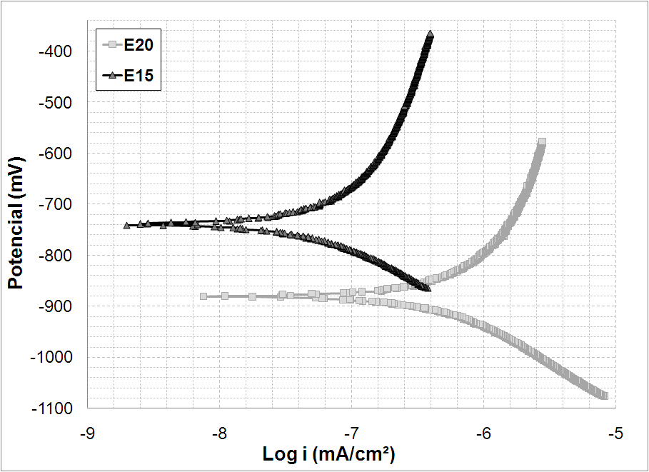
a
b
Fuente: Presentación propia de los autores.

Es difícil determinar los potenciales de picadura de la curva de polarización cíclica (Figura 9), debido a que la película pasiva estable en la superficie del material prevalece, por lo tanto, el material hacia futuro no es susceptible al picado. Con ayuda del diagrama de Pourbaix (Figura 10), se puede apreciar una zona de pasivación que se determinó teniendo en cuenta la variación de los potenciales de las curvas de polarización y el rango de pH de las mezclas, donde a medida que aumenta el tiempo de exposición los potenciales tanto de las mezclas se desplazan a valores más negativos, menos nobles, pero cada vez más cerca a la zona de inmunidad. Esto está de acuerdo con que estudos que demuestran que la posibilidad de pasivación de un metal o aleación depende directamente del pH de la disolución en la cual se encuentre inmerso. (UPM, 2009)

Figura 9. Curva potenciodinámica para la concentración E100

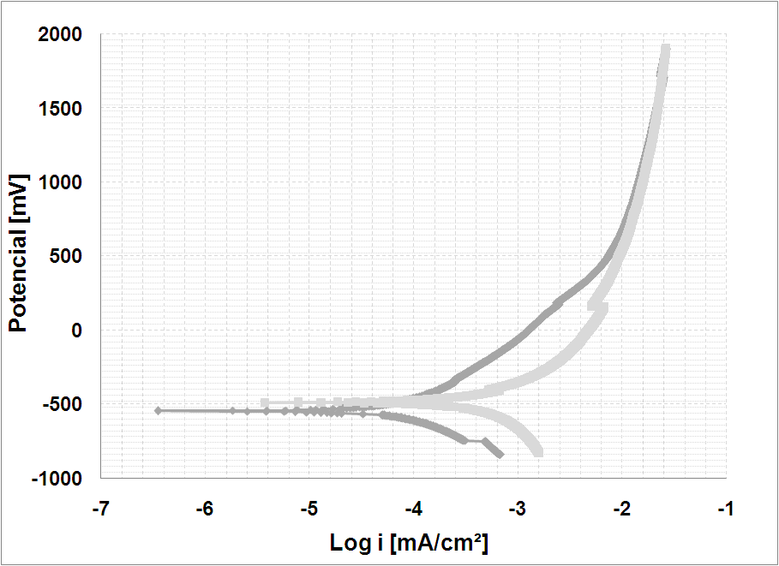
-489,63 mv
-1903,3 mv
-546,29 mv
Fuente: Presentación propia de los autores.

Figura 10. Diagrama de Pourbaix con las regiones de corrosión, pasivación y inmunidad, asumiendo pasivación por una película Al (OH)_{3.}

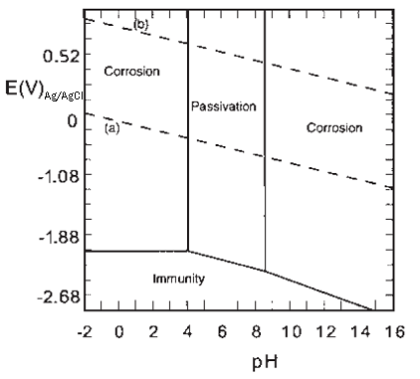
Zona de estudio
Comportamiento
Fuente: Presentación propia de los autores.

La Figura 11 muestra los diagramas de Nyquist obtenidos en la mezcla E-5 y E-20 a diferentes tiempos de exposición. Estos diagramas indican que la interface de duraluminio-mezcla, presenta un comportamiento electroquímico diferente en función del tiempo de inmersión. De esta manera, el espectro obtenido en el tiempo inicial, cero días para ambas mezclas, muestra valores de impedancia inferiores a los obtenidos con los demás tiempos de inmersión favoreciendo el proceso de corrosión, debido a la presencia de una capa pasiva inestable y de baja porosidad al inicio de la corrosión, la cual permitió que hubiera transferencia o intercambio de iones. Esta capa pasiva principalmente de Al(OH)₃ (Díaz et. al., 2009), es más resistente en el material con el aumento del tiempo de exposición, creciendo rápidamente su capacidad protectora como se observa para los demás tiempos de exposición, indicando un aumento en la resistencia de la solución y en la resistencia a la transferencia de carga.

Al analizar los diagramas de Nyquist de la Figura 11b, se observan semicírculos en forma ovalada sobre el eje real principalmente a bajas frecuencias, el cual es un comportamiento más acentuado a los menores tiempos de exposición (cero días y siete días), debido a la presencia de bioetanol en mayor proporción que permitió la conductividad iónica. Una importante característica de estas curvas de impedancia es que a medida que transcurre el tiempo de exposición al igual que las anteriores mezclas, se observa la formación de una capa de óxido más compacta, aislante y de baja conductividad iónica que conlleva a una velocidad de corrosión baja y a un aumento en la resistencia a la polarización.

Figura 11. Diagrama de Nyquist para el duraluminio a diferentes tiempos de inmersión a) E5, b) E20

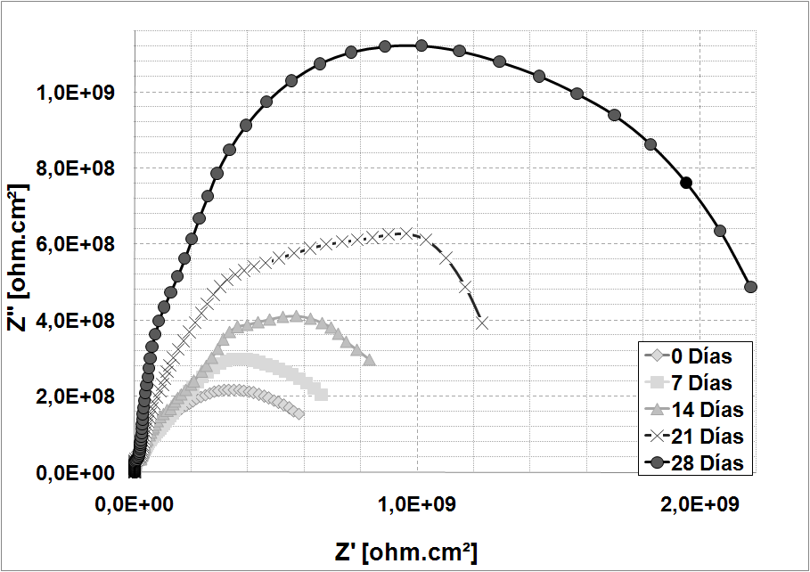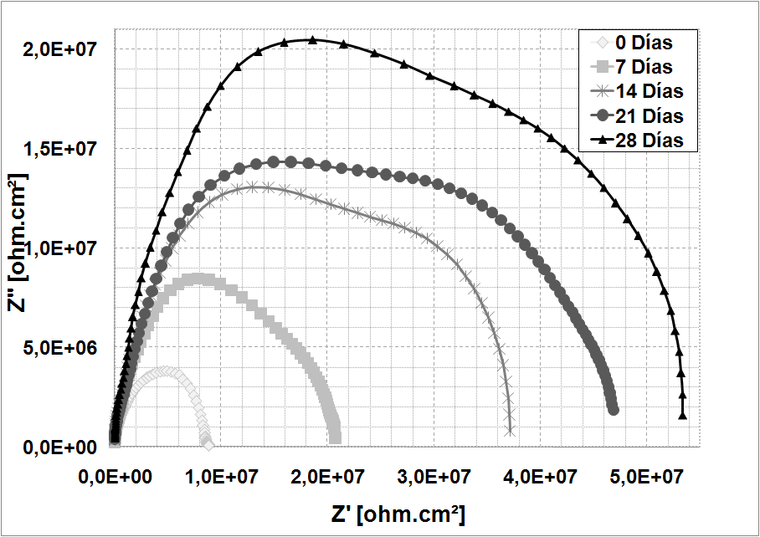
a
b
Fuente: Presentación propia de los autores.

En la Figura 12, se muestra el diagrama de Nyquist para el duraluminio en mezclas de bioetanol-gasolina a cero días y 28 días. En estas condiciones se observa que los diámetros de los semicírculos se hacen menores, tendencia a formar un círculo completo a rango de frecuencias menores (z real) , esto indica que la adición de bioetanol a la mezcla aumenta la velocidad de corrosión, presentándose una disminución de la resistencia a la transferencia de carga, así como también la resistividad del electrolito, indicando que los productos de corrosión son inestables en la película pasiva, ocurriendo la misma tendencia en los demás tiempos de inmersión.

En general, los domos de las mezclas E-15 y E-20, presentan una tendencia a formar un semicírculo, lo cual está relacionado con un proceso controlado por transferencia de carga, en donde existió la presencia de una doble capa entre el electrodo de trabajo duraluminio y la mezcla bioetanol-gasolina (Torres et. al., 2009), mientras que los domos de las mezclas E-5 y E-10 tienen mayor longitud y tendencia a un círculo no ideal, lo cual indica que la película de óxido tiende a ser más capacitiva con mayor resistencia a la polarización. La presencia de dos arcos para el E-10 (figura 12b), muestra que el primero a altas frecuencias está relacionado con la carga de la doble capa eléctrica en paralelo con la resistencia de transferencia de carga y el segundo como un arco capacitivo a bajas frecuencias relacionado con procesos de absorción de especies.

Figura 12. Diagrama de Nyquist para el duraluminio en las diferentes mezclas de bioetanol -gasolina a) cero días, b) 28 días

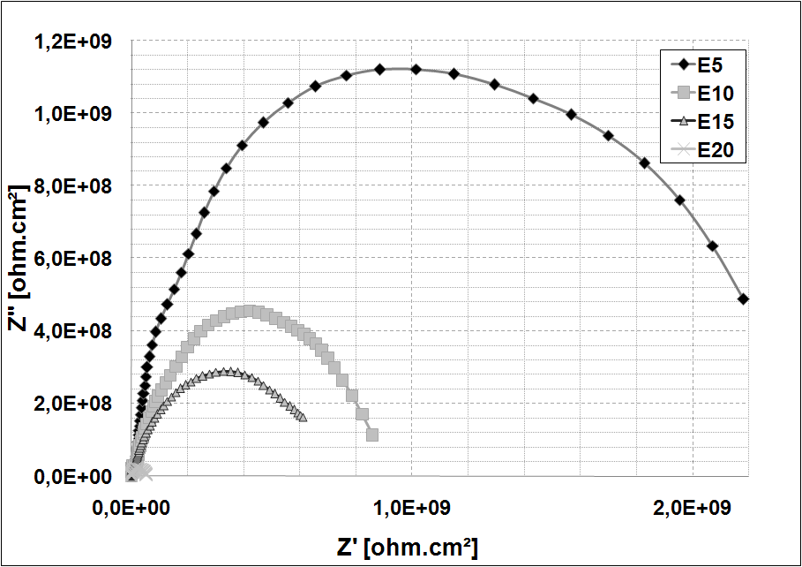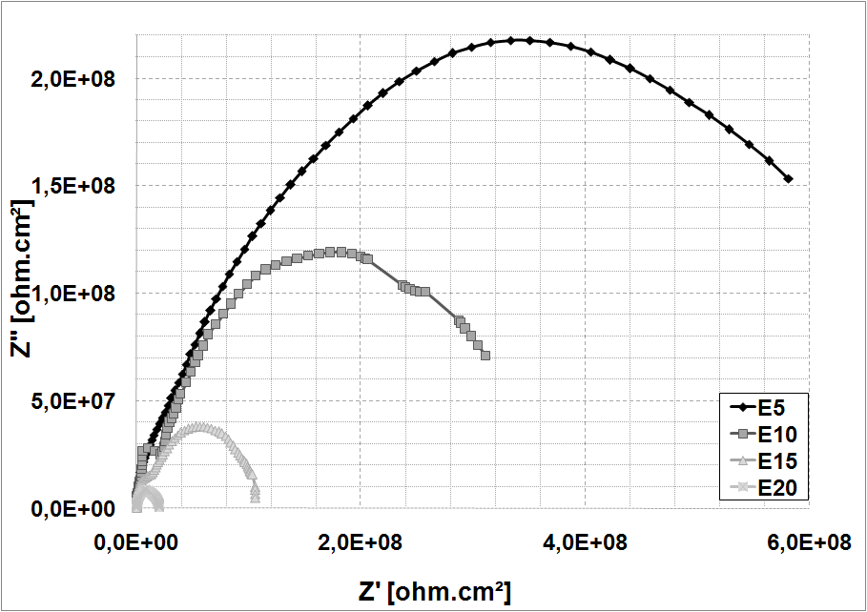
a
b
Fuente: Presentación propia de los autores.

En la Figura 13, se observa los diferentes espectros para E-100 donde se presenta un pequeño semicírculo de alta frecuencia y una línea recta a baja frecuencias, que corresponde a un comportamiento típico de una reacción controlada por difusión. El semicírculo pequeño puede indicar que la reacción de transferencia de carga electroquímica anódica y catódica, a través de la capa de óxido, puede ocurrir fácilmente y en donde la velocidad de dicha transferencia no es limitante para el proceso de difusión. Para tiempos de inmersión mayores (21 días y 28 días), se observa un desplazamiento del semicírculo pequeño a rangos de frecuencias menores sobre el eje real indicando que hay una disminución en la resistencia a la solución y en donde la línea recta aumenta favoreciendo el proceso de difusión indicando que el duraluminio presenta una corrosión rápida debido a la formación de una capa de óxido la cual pierde su capacidad protectora (Torre et. al, 2009).

Figura 13. Diagrama de Nyquist para el duraluminio en E-100 a diferentes tiempos de inmersión

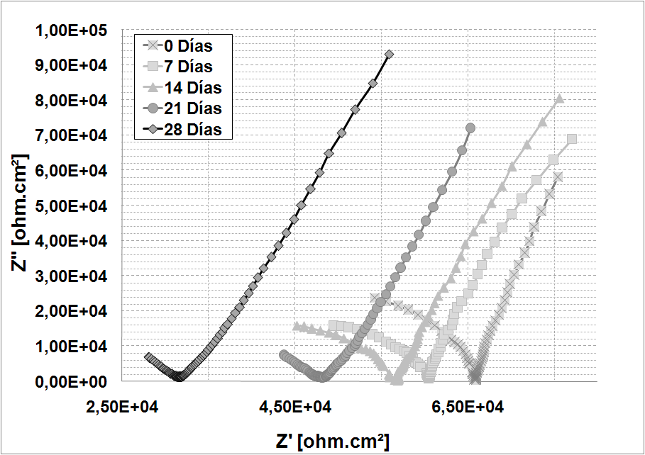
Fuente: Presentación propia de los autores.

Tomando como base el análisis anterior se propuso un modelo de circuito equivalente para tratar de interpretar el significado del sistema electroquímico el cual fue válido para todos los diagramas de impedancia. La Figura 14, muestra el circuito equivalente que consta de R₁ que es la resistencia de la solución (mezcla bioetanol-gasolina), un elemento de fase constante (CPE)₁ que es la capa externa de la capacitancia incluyendo la capa pasiva de los productos de corrosión y que está en paralelo con R₂ que es la resistencia de la capa pasiva y (CPE)₂ es la capacitancia, y R₃ es la resistencia a la transferencia de carga (Mendoza et. al., 2002), este modelo del circuito equivalente fue usado para ajustar los espectros EIE experimentales del sistema electroquímico bioetanol-gasolina.

Figura 14. Circuito equivalente para los sistemas estudiados

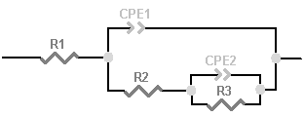
Fuente: Presentación propia de los autores.

En la Tabla 3 se muestran los valores de resistencia y capacitancia obtenidos de los circuitos.

Tabla 3. Valores de resistencia y capacitancia para el modelo del los sistemas estudiados

Mezcla | R₁  (Ohm*cm²) | CPE₁ (F) |  | R₂  (Ohm*cm²) | CPE₂ (F) |  | R₃  (Ohm*cm²)
Mezcla | R₁  (Ohm*cm²) | CPE₁-T | CPE₁-P | R₂  (Ohm*cm²) | CPE₂-T | CPE₂-P | R₃  (Ohm*cm²)
E5 | 3.83E⁰⁵ | 1,8731E⁻¹¹ | 0,96026 | 8,3926E⁰⁷ | 1,7946E⁻¹⁰ | 0.65423 | 6,2744E⁰⁸
E10 | 3.53E⁰⁵ | 1,7957E⁻¹¹ | 0,97038 | 1,5498E⁰⁸ | 5,7181E⁻¹¹ | 0.75909 | 5,8101E⁰⁸
E15 | 2.62E⁰⁵ | 2,3114E⁻¹¹ | 0,9773 | 1,7398E⁰⁸ | 5,2976E⁻¹¹ | 0,79827 | 5,0138E⁰⁸
E100 | 10026 | 2,6009E⁻¹⁰ | 0,8808 | 46676 | 2,3684E⁻⁰⁶ | 0,88391 | 1,6742E⁰⁶
Fuente: presentación propia de los autores.

En la presente investigación los valores de velocidad de corrosión (mpy) por la técnica gravimétrica mostraron valores similares a los dados por las técnicas electroquímicas. La técnica de extrapolación de Tafel y espectroscopía de impedancia electroquímica tiende a mostrar resultados de velocidad de corrosión más bajos que los obtenidos por la técnica gravimétrica, esto se puede atribuir en cierta parte por la resistencia óhmica que ejerce la gasolina en las mezclas.

CONCLUSIONES

Se concluye que el duraluminio es susceptible a presentar corrosión intergranular. La velocidad de corrosión es inversamente proporcional a la concentración de bioetanol y al tiempo de exposición. El proceso corrosivo del duraluminio tiende a pasivarse, hecho que se demuestra en las curvas de pérdida de peso y en las pruebas electroquímicas en donde la intensidad de corriente es una variable determinante y es relativamente pequeña. La máxima velocidad de corrosión calculada fue de 2,28x10⁻² mpy, lo cual permite clasificar las mezclas como un medio corrosivo bastante bajo. La misma corrosión se corrobora al examinar las densidades de corriente, cuyo límite máximo corresponde a 5,1383x10⁻² µA/cm².

El factor predominante para la existencia de corrosión, fue la presencia de impurezas provenientes del bioetanol como el acido acético y el envejecimiento de la mezcla que al generar ácidos orgánicos aceleran la corrosión del duraluminio, a demás por ser el bioetanol altamente higroscópico al sobrepasar la tolerancia de agua en la mezcla se genera una fase rica en alcohol y agua altamente agresiva.

REFERENCIAS

- HORTA NOGUEIRA, Luiz. Aspectos complementarios para la definición de un programa de bioetanol en América Central. [Documento en línea]. 2004 Comisión Económica para América Latina y el Caribe (CEPAL). [México, DF]: Proyecto sobre Uso Sustentable de Hidrocarburos (CEPAL/República Federal de Alemania), 28/05/2004. [Consulta: 06-06-2009].
- OWEN, Keith y COLEY, Trevor. Automotive Fuels Reference Book, 2nd Ed. New York: Society of Automotive Engineers, 1995.
- CORTES, Arturo. y LOZANO, José. Estudio Preliminar de las Propiedades Corrosivas de las Mezclas Etanol-Gasolina-Agua, Metanol-Gasolina-Agua. Bucaramanga:UIS, 1982.
- ASTM G4806-09. Standard Specification for Denatured Fuel Ethanol for Blending with Gasolines for Use as Automotive Spark-Ignition Engine Fuel. ASTM International, West Conshohocken, PA, 2009.
- ASTM G31-90 (Reapproved 1999). Standard Practice for Laboratory Immersion corrosion testing of Metals. ASTM International, West Conshohocken, PA, 1999.
- VEGA, S. H.; AXOTLA, J. C. y LEÓN RODRÍGUEZ, F. M. Efecto de la contaminación atmosférica de la ciudad de México en la degradación de la aleación de zn-21wt%Al-2wt%Cu. En: Federación Iberoamericana de Ingeniería Mecánica. 8º Congreso Iberoamericano de Ingenieria Mecanica. Perú: Octubre 2007.
- RUIZ, Jesús. Corrosión fatiga en aleaciones ligeras de AI-Zn-Mg. Madrid: Universidad Politécnica de Madrid, 1993, p.p. 3-6.
- PICAS, J. A.; GUASCH, J.; FORN, A. y et. al. Nuevos materiales base aluminio para moldes de inyección de plásticos. Anales de Mecánica de la Fractura. 2006, Vol. I: p.p 311-316.
- MEARS, R. B. Aluminum and Aluminum Alloys. New York: John Wiley & Sons, 1948, p.p. 220-288.
- ASTM G102-89 (reapproved 1999). Standard Practice for Calculation of Corrosion Rates and Related Information from Electrochemical Measurements. ASTM International, West Conshohocken, PA, 1999.
- UNIVERSIDAD POLITÉCNICA DE MADRID (UPM). Materiales y Diseño de Equipos e Instalaciones, Capitulo 5. [Documento en Línea]. Madrid: UPM, 2009. [Consulta: 10-06-2010].
- DÍAZ, L.; LÓPEZ, J.F.; MALDONADO, L. y et. al. Corrosion behavior of aluminum exposed to a biodiesel. Electrochemistry Communications. 2009, Vol. 11, Issue 1, pp. 41-44.
- TORRES, A.; GARCIA, E.; SERNA, S. y et. al. Aplicación de las técnicas de EIE y RPL al estudió de la corrosión de polvos de FeAl en suspensión. Rev. Soc. Quím. Perú. 2009, Vol. 75, No. 2, pp.185-193.
- MENDOZA, Juan.; ROMERO, Rubén. y LLONGUERAS, Joan. Espectroscopía de impedancia electroquímica en corrosión. [Documento en Línea]. México: Universidad Nacional de México, Facultad de Química, 2002. [Consulta: 10-06-2010].

*Ph. D. Profesor Asociado, Escuela de Ingeniería Metalúrgica y Ciencia de Materiales, Director de Laboratorio de Investigaciones en Corrosión (GIC), Universidad Industrial de Santander. Bucaramanga, Colombia. dypena@uis.edu.co.
**M. Sc. Profesor Asistente, Escuela de Ingeniería Metalúrgica y Ciencia de Materiales, Investigador del Grupo de Investigaciones en Corrosión (GIC), Universidad Industrial de Santander. Bucaramanga, Colombia. dociq11@uis.edu.co.
***M.Sc. Profesor Titular Laureado. Grupo de Investigaciones en Corrosión (GIC), Universidad Industrial de Santander. Bucaramanga, Colombia. custodio@uis.edu.co

